**Тема:** укладання пам’ятки щодо дотримання найпоширеніших чергувань

приголосних звуків

**Робота над темою**

1. Повторення теми текст

*Прочитати текст. Визначити основну думку. Дібрати заголовок. Подумати, якими способами можна охороняти навколишній світ?*

Тваринний світ нашого краю був багатим і різноманітним. Непомітне

полювання та розорювання степів привело до зникнення таких тварин, як

дикий кінь, тарпан, кулан, сайгак, байбак та інші. Стали рідкісними птахи —

дрохва звичайна, стрепет степовий, орел степовий. Лише розумне

господарювання людей на своїй землі може врятувати ці види.

Людина не може жити без природи. Тому головним завданням зараз і на

майбутнє є охорона всіх елементів природи — рослин, грибів, тварин.

Необхідно берегти навколишнє середовище.

Діти, пам’ятайте, що не треба ламати та нівечити рослини, стріляти з рогатки

у тварин (кішок, собак) тощо.

Необхідно допомогти дорослим у збережені тваринного і рослинного світу…

(З підручника).

1. Виписати із тексту виділені слова. Дібрати до них спільнокореневі слова.
2. Яке явище ви спостерігаєте? Назвати звуки, що чергуються.
3. Згадайтенайпоширеніші випадки чергування звуків і сформулюйте правила

чергування голосних:

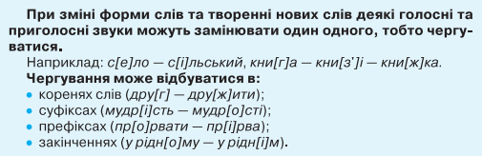

**[о] — [а] перемогти — перемагати**

**[е] — [і] мести — вимітати**

**[е] — [и] здерти — здирати**

**[о], [е] — [і] ночі — ніч**

**[е] — [о] після [ж],[ч], [ш] шести — шостий**

**[г] — [ж] — [з] крига — крижина — на кризі**

**[к] — [ч] — [ц] жінка — жіночий — жінці**

**[х] — [ш] — [с] горох — горошок — у горосі**

**5.**Доповніть кожний ряд двома власними прикладами.

6. Складіть зв’язну розповідь про чергування звуків в українській мові(усно)

7. Розподільний диктант

***Прослухати.****Розподілити слова у дві колонки: 1) слова, в яких відбувається чергування голосних, 2) чергування приголосних.*

Пекти — випікати, крига — крижина, котити — катати, берег — узбережжя, нести — носити, клонити — кланятись, свекруха — свекрушин, мести — замітати, вечоріє — вечір, брести — бродити, гонити — ганяти, деру — задирати, воля — вільний, жінка — жінчин, нога — нозі, рух — у русі.

*З однією парою слів скласти речення. Назвати частини мови, якими виражені члени речення. Поставити до них запитання.*

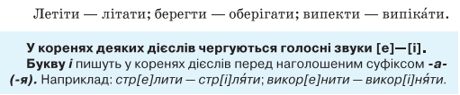

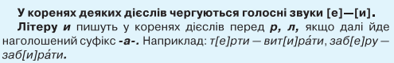

8. Словниковий диктант

*Переписати слова, вставляючи пропущені букви. Підкреслити орфограму.* *Перевірити правильність написаного за орфографічним словником.*

Зб..рати, м..настир, вип..кати, солдатський, г..няти, завм..рати, ву..  
ко, шк..льний, щ..ка, к..ня, Льв..в, л..ду, підп..рати, ру..ці, вим..сти.

До виділеного слова дібрати синоніми.

8.Прочитайте. Доведіть*,* що це текст. Поясніть, про яку відповідальність кожної людини нашої країни в ньому йдеться.

У Червоній книзі України містяться відомості про рідкісні та зникаючі види. Вони підлягають обов’язковій охороні. Всі громадяни нашої країни відповідальні за збереження всіх видів рослин, грибів і тварин. Кожен з нас несе моральну відповідальність за збереження природи нашого краю… (З підручника).

*До виділених слів дібрати спільнокореневі слова. Довести, чи відбувається в них чергування голосних.*

9. Дайте відповіді на питання усно

*1. Для чого необхідно знати різні випадки чергувань?*

*2. Які ви знаєте види чергування голосних звуків?*

*3. Які ви знаєте чергування приголосних звуків?*

*4. Як дізнатися про те, що у слові відбувається чергування?*

*5. Навести приклади чергувань голосних і приголосних звуків.*

**VIII. Домашнє завдання**

§ 25, вправа 311, повтор. тлумачний словник